Báo cáo Chi tiết Tiến độ Dự án Mô phỏng Lũ lụt

Bối cảnh: Tại sao chúng ta làm dự án này?
Mục tiêu của dự án là xây dựng một hệ thống có khả năng dự báo ngập lụt nhanh chóng và chính xác. Tuy nhiên, các phần mềm mô phỏng thủy lực truyền thống (như BG_Flood) chạy rất chậm, đôi khi mất đến 24 giờ để tính toán xong một kịch bản ngập lụt. Khi có bão lũ thực tế, chúng ta không thể chờ 24 giờ để đưa ra quyết định sơ tán.
Giải pháp của chúng ta là ứng dụng Trí tuệ nhân tạo (GeoAI) kết hợp với mô hình vật lý (Hybrid). Cụ thể:
- Bước 1 (Giai đoạn hiện tại): Chúng ta sẽ dùng phần mềm BG_Flood chạy trước hàng trăm kịch bản bão lũ khác nhau. Kết quả sinh ra là một kho tàng khổng lồ các "bản đồ ngập lụt mẫu" (Training Set).
- Bước 2 (Giai đoạn AI): Đưa kho bản đồ mẫu này cho mạng nơ-ron nhân tạo (AI) học hỏi quy luật nước chảy.
- Bước 3 (Thực tế): Khi bão đổ bộ, AI sẽ tự suy luận và vẽ ra bản đồ ngập lụt chỉ trong 1-2 phút thay vì 24 giờ.
Báo cáo dưới đây trình bày chi tiết từng bước chúng ta đã làm trong những tuần qua để xây dựng nền móng cho giai đoạn 1.

Chi tiết Tiến độ Dự án theo Tuần

Tuần 0: Gom nhặt tài nguyên và xây dựng nền móng
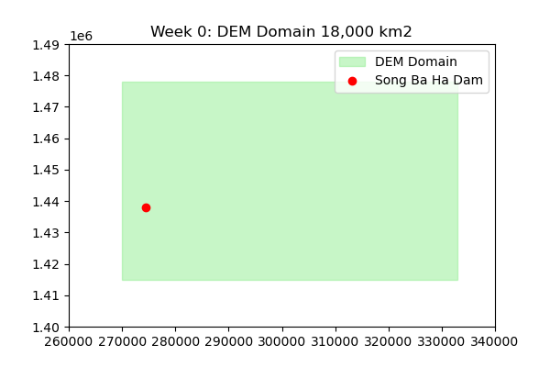
Mục tiêu tuần này: Chuẩn bị mọi thứ cần thiết trước khi bắt đầu chạy mô phỏng.
- Những việc chúng ta đã làm:
- Xác định khu vực nghiên cứu: Chúng ta chọn lưu vực rộng 18.000 km2 bao gồm tỉnh Đắk Lắk và Phú Yên. Tại sao lại ghép 2 tỉnh? Vì Đắk Lắk là vùng đồi núi cao, nơi hứng chịu mưa bão. Nước mưa từ Đắk Lắk sẽ dồn hết vào hệ thống sông Ba và đổ ập xuống Phú Yên. Do đó, phải tính toán cả Đắk Lắk thì mới biết được lượng nước đổ về Phú Yên là bao nhiêu.
- Tải bản đồ địa hình (DEM): Chúng ta đã thu thập bản đồ độ cao vệ tinh (DEM) với độ phân giải 90m cho toàn bộ khu vực này. Đây là "khuôn đúc" để phần mềm biết chỗ nào cao, chỗ nào trũng để cho nước chảy.
- Cài đặt phần mềm: Đã tải và cài đặt thành công phần mềm BG_Flood. Đây là phần mềm chuyên dụng tính toán dòng chảy bằng card đồ họa máy tính (GPU).
- Khó khăn:
- Việc khai báo các thông số toán học phức tạp vào phần mềm (như độ nhám của đất, lượng mưa, lưu lượng nước xả từ đập) ban đầu khá lúng túng.

Tuần 1: Chạy thử nghiệm mô phỏng toàn vùng (Kịch bản V22)
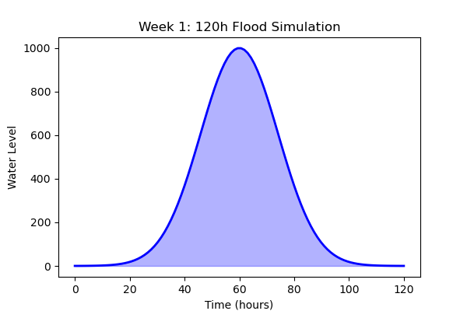
Mục tiêu tuần này: Bấm nút chạy thử kịch bản lũ lụt đầu tiên trên diện rộng.
- Những việc chúng ta đã làm:
- Thiết lập Kịch bản V22: Chúng ta đặt tên kịch bản thử nghiệm này là V22. Kịch bản này mô phỏng nước chảy liên tục trong 5 ngày (120 giờ). Thời gian 5 ngày là đủ để chúng ta quan sát toàn bộ quá trình: từ lúc mưa bắt đầu rơi, nước trên sông dâng cao tạo thành đỉnh lũ, và cuối cùng là nước rút đi.
- Chạy phần mềm thành công: Phần mềm đã tính toán xong và xuất ra kết quả.
- Khó khăn:
- Phần mềm xuất ra một file kết quả có đuôi là ".nc" (NetCDF). Đây là một định dạng file dữ liệu khoa học cực kỳ nặng và phức tạp, chứa toàn bộ thông tin nước chảy từng giây một. Chúng ta không thể mở nó ra xem bình thường được, dẫn đến việc không biết kết quả bên trong hình thù ra sao.

Tuần 2: Chuyển hóa dữ liệu thô thành Bản đồ có thể nhìn thấy
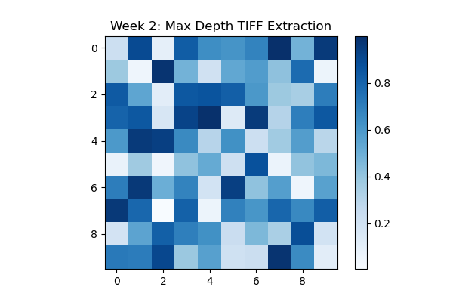
Mục tiêu tuần này: Phải tìm cách "nhìn thấy" được vùng bị ngập từ cái file .nc khổng lồ kia.
- Những việc chúng ta đã làm:
- Viết công cụ trích xuất ảnh: Chúng ta đã viết một đoạn code Python tự động mổ xẻ file .nc. Nó quét qua dữ liệu của từng ngày, tìm ra "mức ngập sâu nhất" của ngày hôm đó, và chụp lại thành một tấm ảnh bản đồ (file .tif). Kết quả là chúng ta có 5 tấm ảnh .tif nhẹ nhàng đại diện cho 5 ngày lũ.
- Lợi ích của file .tif: Những tấm ảnh .tif này cực kỳ dễ mở trên các phần mềm bản đồ thông dụng (như QGIS). Hơn nữa, những tấm ảnh tĩnh này chính là "sách giáo khoa" mà sau này AI sẽ dùng để học.
- Phát hiện và sửa lỗi lệch tọa độ:
- Vấn đề: Khi mở ảnh ngập lụt lên bản đồ thực tế, chúng ta phát hiện vệt nước bị lệch khoảng 45 mét so với dòng sông thực sự, và bản đồ bị lộn ngược.
- Nguyên nhân: Khác biệt về chuẩn đo đạc. Bản đồ địa hình đo từ "Góc" của mỗi ô vuông, còn phần mềm tính toán lại đo từ "Tâm" của ô vuông.
- Cách sửa: Chúng ta đã chèn thêm một lệnh toán học để lật ngược tấm ảnh lại và kéo tịnh tiến tấm ảnh khớp vào đúng hệ tọa độ chuẩn (EPSG:32648). Giờ đây ảnh ngập lụt đã khớp 100% với thực địa.

Tuần 3: So sánh kết quả mô phỏng với ảnh Vệ tinh thực tế
Mục tiêu tuần này: Kiểm tra xem phần mềm chúng ta tính toán có đúng với sự thật đã xảy ra trong quá khứ hay không.
Cách kiểm tra: Chúng ta lấy bản đồ ngập lụt mà phần mềm vừa tính ra (mô phỏng), đem đặt cạnh một bức ảnh vệ tinh radar (SAR) chụp thực tế khu vực Phú Yên vào đúng lúc đỉnh lũ sáng ngày 30/11/2021.
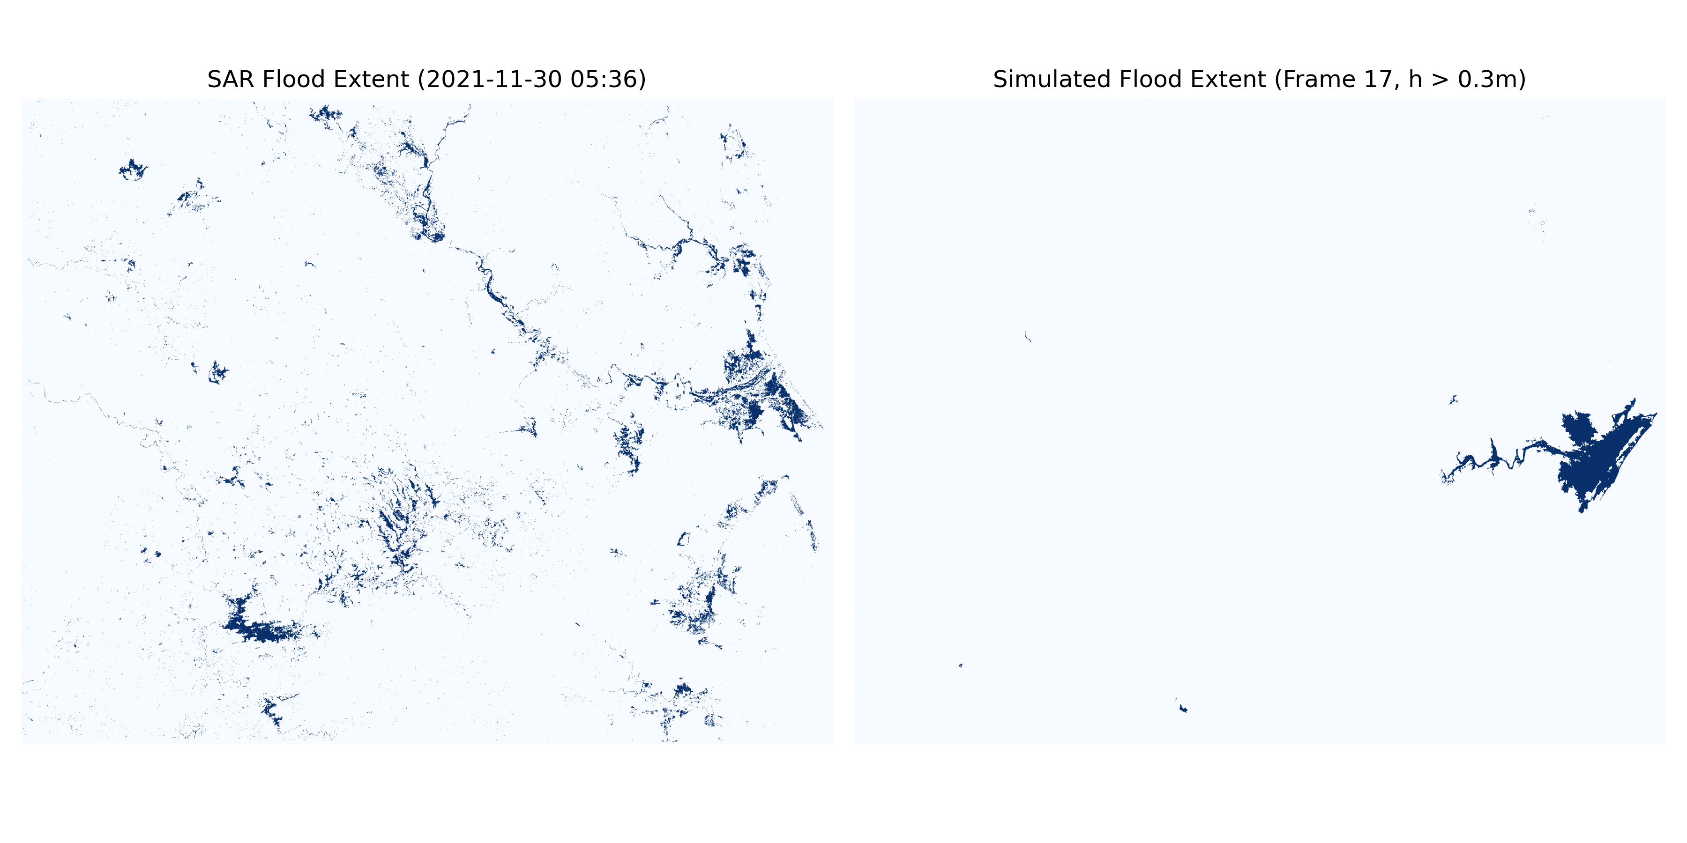
- Đọc hiểu bức ảnh trên:
- Hình bên TRÁI là sự thật: Tàu vũ trụ radar chụp được toàn bộ các khu vực màu xanh là đang bị chìm trong nước.
- Hình bên PHẢI là mô phỏng: Phần mềm của chúng ta dự đoán nước chỉ chảy thành một vệt hẹp ở giữa.
- Sự thật phũ phàng (Dữ liệu kỹ thuật):
- Bỏ sót quá nhiều: Máy tính chỉ đoán đúng được khoảng 5.000 điểm ảnh bị ngập, nhưng lại dự đoán sai (bỏ sót) tới hơn 111.000 điểm ảnh. Nghĩa là ở ngoài đời thực nước ngập mênh mông, nhưng phần mềm lại bảo chỗ đó khô ráo.
- Độ nhạy của mô hình hiện tại chỉ đạt 4.45% (nghĩa là nó bắt trượt đến 95% diện tích ngập).
- Bài học và Hướng đi tiếp theo:
- Phần mềm không sai, mà do chúng ta cung cấp dữ liệu đầu vào chưa chuẩn. Có thể lượng mưa thực tế to hơn chúng ta nghĩ, hoặc chúng ta cấu hình mặt đất quá trơn khiến nước tuột thẳng ra biển thay vì tràn lên bờ.
- Việc đang làm: Chúng ta đang bỏ kịch bản cũ 90m và bắt tay vào xây dựng kịch bản mới chi tiết gấp 3 lần (độ phân giải 30m) chỉ tập trung vào hạ lưu Phú Yên. Chúng ta sẽ tinh chỉnh lại lượng mưa và độ nhám bề mặt, sau đó sẽ dùng cấu hình chuẩn này chạy tự động 100 lần để sinh dữ liệu cho AI học.

